Procedimiento de Ver permisos de una Carpeta en Cmaptools

- Se inicio Cmaptool version 4.xx con usuario administrador.

- Una vez iniciado el programa ubíquese en el ícono Cmaps Compartidos en Sitios, si su servidor no aparece, seleccione el ícono Agregar Sitios, y agréguelo a la lista con un clic al nombre de su servidor, o escriba el nombre de su servidor nombreservidor.conectate.gob.pa
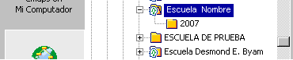

- Seleccione la carpeta para revisar sus permisos y presione botón derecho del ratón,
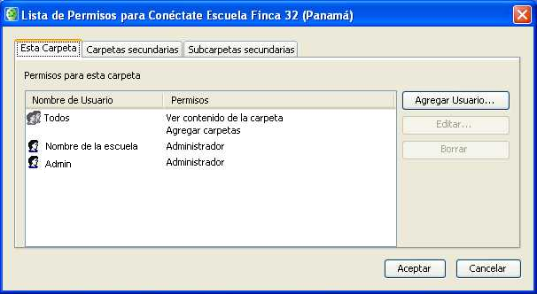

- Si el usuario no aparece, presione Agregar Usuario, y adicione el nombre del usuario y la contraseña.
- Si el usuario aparece presione un clic sobre el nombre y se activará el botón editar. Presione un clic sobre editar y se mostrarán los permisos definidos para ese usuario en particular. Si requiere cambiarlos seleccione los de su preferencia.

